SEGÉDANYAG
HELYI POSTATÖRTÉNETET KUTATÓK
ÉS TANULMÁNYÍRÓK RÉSZÉRE

A Dél-alföldi Postatörténeti Alapítvány eddig három, tanulmányokat és visszaemlékezéseket tartalmazó kötetet publikált a dél-alföldi megyék postáinak múltjából.
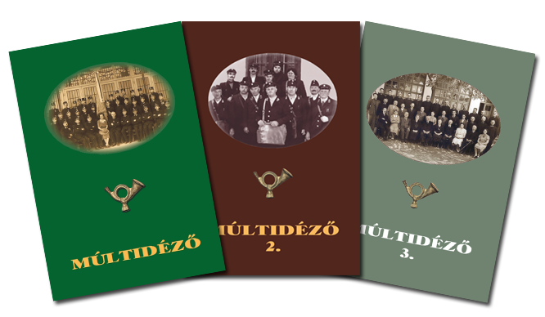
Összesen 48 szerző művét tettük közzé, szám szerint 27 tanulmányt, 16 visszaemlékezést, 9 egyéb írást és 3 adattárat. Az írásművek 26 dél-alföldi város vagy község postatörténetét és 8 egykori, Békés megyei megszűnt kisposta emlékeit tartalmazzák, közel 1000 oldalon.
Számos település esetében segítettük szentesi kutatóbázisunkkal, postatörténeti háttéranyagainkkal és szakmai tanácsokkal helytörténészek kutató-feldolgozó munkáját, például településtörténeti monográfiák postáról szóló fejezetének megírását.
Láttuk és tudjuk, hogy nem könnyű munkára vállalkozik az, aki egy település postájának történetét, egy- vagy többszáz éves múltját igyekszik feltárni, megírni. A kutatás és a tanulmányírás hónapokig tartó, kemény szellemi munka.
Láttuk, hogy ehhez nem elég a lelkesedés. A kutatás és tanulmányírás alapvető módszereinek ismeretére is szükség van. Főként azoknál, akik nem gyakorlott helytörténetíróként vágnak bele ebbe a munkába.
Ezzel a módszertani segédanyaggal támogatást szeretnénk nyújtani mindazoknak, akik kutatni kívánják postájuk történetét, és – ha kellő mennyiségű anyag gyűlt össze –, meg is kívánják azt írni úgy, hogy publikálható legyen.
Egyúttal bátorítunk mindenkit, aki kedvet érez saját lakóhelye postatörténetének kutatásához, feldolgozásához és megírásához, hogy vágjon bele bátran – kiváltképp ha az adott posta megnyitásának kerek vagy jubileumi évfordulójára készülnek.
Segédanyagunk megkönnyíti, hogy céltudatosan és eredményesen tárják fel a múlt már-már feledésbe merült, rejtett emlékeit, dokumentumait, és publikálható formátumban megírják azt a jelen- és az utókor számára.
Szívesen adunk személyes segítséget, támogatást ehhez a munkához, és örömmel fogadjuk, ha kapunk egy példányt a kész postatörténeti mű kéziratából vagy publikált változatából, amivel gazdagítani tudjuk alapítványunk gyűjteményét.
Sikeres munkát kívánunk a kutatáshoz és feldolgozáshoz, történetíráshoz!

I.
MILYEN FORRÁSOKBAN ÉRDEMES KUTATNI?

A kutatás időigényes munka. Hónapokig tart. Az alábbi tippekkel azoknak igyekszünk segíteni, akiknek nincs még tapasztalatuk a kutatásban, ezért nem tudják pontosan, hol és hogyan találnak adatokat, információkat településük postájának történetéről.

Kezdjük a legkényelmesebb megoldással, amihez ki se kell mozdulni otthonról, hiszen Interneten elérhető.

Online kutatás

- A Postamúzeum honlapján
Online kutatható, digitalizált kiadványok 1867-től 1948-ig: Rendelvények a magyar posta-hivatalok részére, Postai Rendeletek Tára, Magyar Királyi Távírászati Rendeletek Tára, Magyar Királyi Posta és Távírda Rendeletek Tára, Magyar Királyi Posta Rendeletek Tára, Rendeletek Tára a Magyar Királyi Posta részére, Rendeletek Tára a Magyar Posta részére, Postai Rendeletek Tára (ezek összefoglaló rövidítése: PTR).
Ugyanitt találhatók digitalizált budapesti távbeszélőnévsorok és a Postamúzeum évkönyvei.
Keresés indítható itt: http://apps.arcanum.hu/app/postamuzeum/

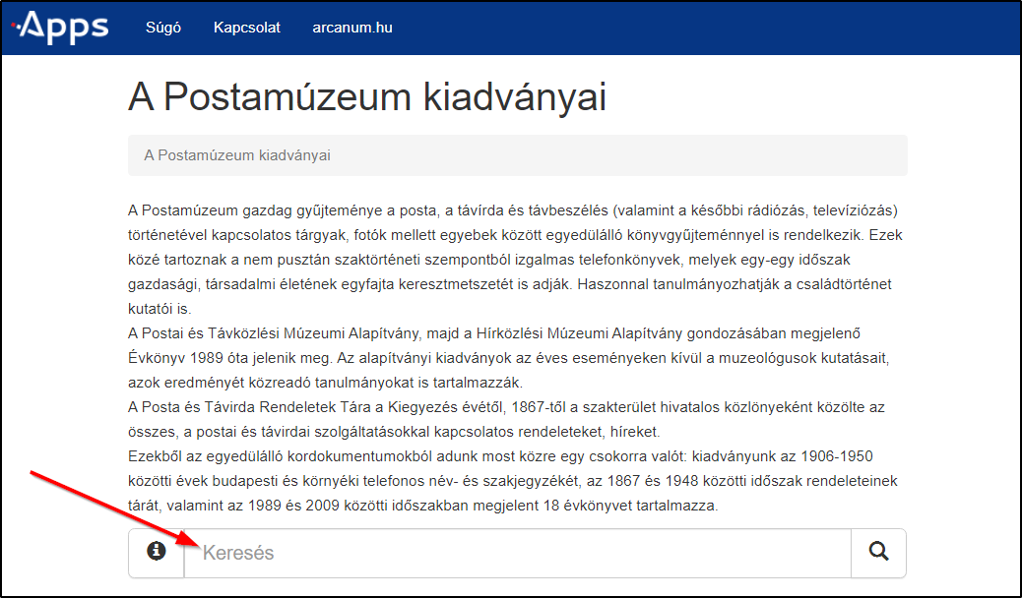

A keresőbe be kell ütni a település nevét, például: Makó, illetve amikor már több posta volt: Makó 1. Mindent kiad, ami Makó postával kapcsolatban a Postai Rendeletek Tárban megjelent. Számunkra felesleges dolgokat is (pl. távbeszélő-vonalak lajstromszámai stb.), de kiszűrhetők a felhasználható adatok. (A szűrés módszeréről lentebb írunk részletesen.)

2) Régi megyei/városi újságok és levéltári iratok digitalizált másolataiban
Lelőhely:
https://hungaricana.hu/hu/ , https://library.hungaricana.hu/hu/

Itt a "Helyi lapok, helytörténet" rovat jó forráshely, dél-alföldi megyék esetében javasolt oldalak:
- Bács-Kiskun megye:
https://library.hungaricana.hu/hu/collection/helyi_lapok_bacskiskun_megye/
- Békés megye:
https://library.hungaricana.hu/hu/collection/helyi_lapok_bekesmegye/
- Csongrád megye, Szeged:
https://library.hungaricana.hu/hu/collection/helyi_lapok_szegeditudomanyegyetemkonyvtar/
A megyei újságok után (vagy előtt) feltétlenül javasoljuk a https://hungaricana.hu/hu/ főoldalán is beütni a kulcsszavakat a keresőmezőkbe:
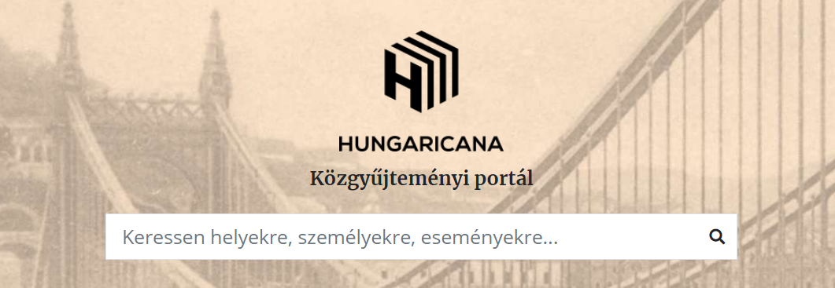
Vagy a https://library.hungaricana.hu/hu/ oldalon keresgélni:
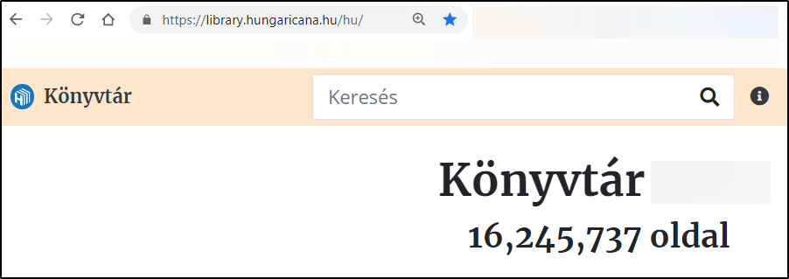
Mint látható, a Könyvtárban több mint 16 millió oldalnyi forrásanyagban kereshetünk. Könnyen lehet benne információ településünk postájáról, hiszen a megyei újságokon kívül itt digitalizált levéltári dokumentumokban, országos sajtóban, történelmi és helytörténeti könyvekben, tanulmánykötetekben is kereshetünk. Nagyobb településekről meglepően sok információt szedhetünk innen össze.
Viszont nem mindegy, hogyan keresünk, milyen kulcsszavakat használunk, jól tudjuk-e a keresést a kutatásunk tárgyát képező konkrét postára fókuszálni! Ha nem, akkor rengeteg olyan oldalt is kapunk, amiken nem az általunk keresett postáról lesz szó.
Ha például a Makó posta kifejezésre keresünk, a találati lista fejlécében ezt látjuk: 19870 találat!
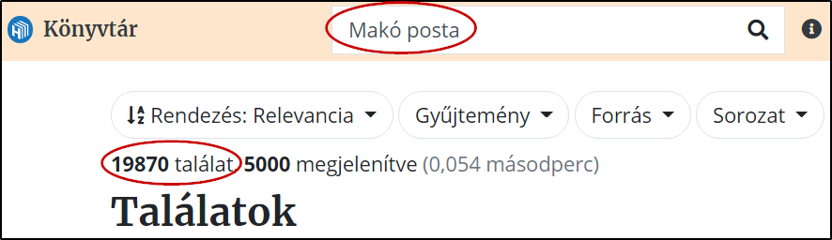
TIPPEK a sikeres online kereséshez
Ha tehát így írjuk be a keresőbe a két kulcsszót: Makó posta, akkor közel 20.000 találati oldal lesz a listán, köztük sok haszontalan is. A kereső ugyanis kilistáz minden olyan dokumentum-oldalt, ahol
- szerepel mind a két szó,
de azokat is, ahol
- csak az egyik (Makó),
- vagy csak a másik (posta).

Sok időbe telne, mire egy ekkora „szénakazalban” megtalálnánk azokat a „gombostűket”, amiket keresünk. Szűkíteni kell tehát a keresést. A fő cél: eleve kizárni azokat az oldalakat, ahol csak az egyik, vagy csak a másik szó fordul elő.
Hogyan tudjuk szűkíteni a keresést, kizárni a felesleges oldalakat?
Szűkítési lehetőségek a https://hungaricana.hu/hu/ vagy a https://library.hungaricana.hu/hu/ keresőjében:
- Legegyszerűbb, ha idézőjelbe rakjuk a két szót: „Makó posta”
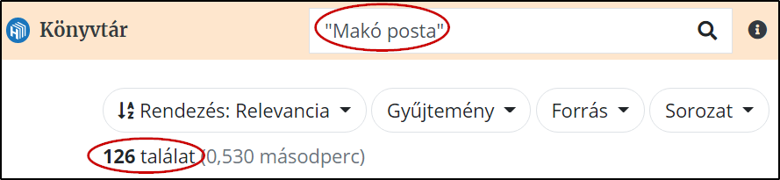
126 találat – ez már kezelhető mennyiség. A találati listára – az idézőjeles szűkítésnek köszönhetően – csak olyan oldalak kerülnek fel, amelyeken a két keresett szó egymás mellett áll, tehát biztos, hogy minden kilistázott oldalon a makói postáról találunk valamilyen információt.
De ekkor kimaradnak olyan oldalak, ahol a Makó és a posta szó nem szorosan egymás mellett áll, például: Makó város postája, a posta épülete Makón, postai kézbesítés Makón stb. Ezért érdemes tágabbra állítani a keresési fókuszt.
- Tágabb keresés: Makó 8N posta
Ekkor olyan oldalak kerülnek a találati listára, amiken megtalálható mind a két kulcsszó, de közöttük 8 vagy annál kevesebb más szó található.
Az N elé rakott számjeggyel tetszés szerint szűkíthetjük vagy tágíthatjuk a listát. Ez a módszer adja a leghasználhatóbb találati listát, érdemes használni. De vigyázat, ha nagyon szűkítünk, kimaradhatnak esetleg értékes információk! Próbálgatni kell, melyik szám eredményezi a legjobb találatokat, a legkevesebb haszontalannal!
A 8-as szám helyébe bármilyen kisebb számjegy írható, akár 1 vagy 0 is. Mi történik ekkor?
Ha például a https://library.hungaricana.hu/hu/ nyitóoldalán (a közel 16 millió digitalizált oldalon) keresünk a posta 1N Makó kifejezéssel, akkor a két kulcsszó közé legfeljebb 1 plusz szó ékelődhet be. Ezzel a kereséssel 232 találatot kapunk. Ebben nincs benne a Postai Rendeletek Tára (PTR), de minden más igen, ami erre a kifejezésre a Hungaricana adatbázisában fellelhető (digitalizált újságcikkek, levéltári iratok, történelmi és helytörténeti kiadványok stb.). A posta 1N Makó keresés találati listájában azonban akad néhány, a makói posta szempontjából érdektelen szöveg is (belekerül például „Makó Albert posta forgalmi igazgatóhelyettes”, vagy Makó Györgyné postai alkalmazott nevét tartalmazó szöveg is) – de azért hasznos információk és cikkek alkotják a találatok 90-95%-át.
Ha az N elé nullát (0) írunk, így: posta 0N Makó, akkor csak olyan oldalak kerülnek a listára, amiknek a szövegében "Makó posta", "makói posta", "makói postán", "posta Makón" és ehhez hasonló kifejezésváltozat található (vagyis biztos, hogy a két szó egymás mellett szerepel, nincs köztük más szó). Ez a posta 0N Makó formula a library.hungaricana.hu nyitóoldalán végzett keresésnél 138 találatot eredményez, valamivel többet, mint amikor idézőjelbe tesszük a kulcskifejezést, így: „posta Makó”. Tehát a 0N szűkítő helyett használhatjuk az idézőjelbe tett keresést is (ugyanakkor jó tudni, hogy tapasztalatunk szerint a postamúzeumi adattárban az idézőjelesre nem mindig kapunk találatot).
***
A hungaricana.hu-n végzett kutatás remek kiegészítése lehet a Postamúzeum honlapján elérhető PTR-adattárban található információknak. Érdemes ezért a PTR után erre a tágabb kutatási terepre is kimerészkedni! Gyorsabban találunk így hasznos információkat, mintha rengeteg újságot, könyvet, folyóiratot, levéltári dokumentumot kellene végig lapoznunk.

Hagyományos információforrások

Az online keresés indulásnak jó, de kevés ahhoz, hogy postánk történetéről összefüggő tanulmányt írjunk. Folytatni kell a kutatást az alábbi, hagyományos információforrások feltérképezésével.

1) Könyvtárban, levéltárban őrzött sajtótermékek éves bekötött példányai, helytörténeti monográfiák, tanulmányok, egyéb kiadványok, visszaemlékezések, helytörténészek kutatásai, képeslapok, fényképek a postáról, postásokról.
2) Szemlekönyvek, esetleg régebbi betelt példányai, amelyek visszamaradtak a postán.
3) Postavezetői beszámolók, tájékoztatók esetenként különböző helyeken: pl. Postaigazgatóság vezetői értekezletén, pártbizottság vagy városi tanács ülésén, párt- vagy szakszervezeti taggyűlésen, postai termelési tanácskozásokon, munkaértekezleteken. Ezeken az akkor aktuális fontos események hangzottak el. Értékes adatok lennének, ha megőrzésre kerültek (volna). Hátha az irattár mélyén lapulnak!
4) Korábbi postavezetők esetleges (KISOKOS!) feljegyzései a fontosabb eseményekről: pl. a posta építése, átalakítása, felújítása, támpontosítás, crossbar-központ, körzeti posta, IPH rendszer, mobil posta stb.
5) Idősebb munkatársak, nyugdíjas postások visszaemlékezései, kitüntetései, elismerései, fényképei (felkeresés, beszélgetés – az elhangzottak felhasználásához, megjelentetéséhez hozzájárulás kérése).
6) Kutatás alapítványunk Szentesen lévő kutatóbázisán
A gyűjteményünkben lévő Közlekedési- és Postai Szaknaptárakban, Postai Évkönyvekben, Postai Útmutatókban több évtizedből (1913-1948) megtalálhatók a kincstári hivatalok és hivatalvezetők nevei és fényképei, a beosztott dolgozók létszáma és névsora, a posta teljesítményadatai stb.
Vannak szemlekönyveink is. Az egykori hivatalvezetőket legkönnyebben szemlekönyvekből lehet kigyűjteni (ki mikor és kitől vette át a postahivatalt). Ha nincs szemlekönyv vagy más dokumentum, akkor idősebb postásoktól lehet információt szerezni.
1946-os, 1956-os és 1968-as kiadású megyei telefonkönyveink is vannak, ezekből a települések telefon-ellátottságról lehet információt szerezni.
Különféle regionális és országos postai újságok is vannak a gyűjteményünkben (sajnos nem teljes évjáratok), így például: Szocialista Posta, Postás Dolgozó, Szegedi Hírlevél, A Posta, Postás Magazin, A mi Postánk stb., hogy csak néhányat említsünk. Ezekben is akadhat információ egy-egy helyi postáról.
7) Ajánljuk még a MÚLTIDÉZŐ 1, 2, 3. kötetben megjelent tanulmányok megtekintését. Akinek ezek papíralapon, könyv formájában nincsenek meg, a DAPTA honlapján, a "Kiadványaink" menüpontban, lapozható formában, online is olvashatja, link: https://dapta.hu/tema/kiadvanyaink/
Ezekből a kötetekből ötleteket lehet szerezni a témákra és azok feldolgozásával kapcsolatban, a szerzők által felhasznált irodalom és források vonatkozásában. Gyakorlati mintákat lehet látni a felhasznált adatok, idézetek, hivatkozások, források lábjegyzetben történő feltüntetésének módszerére, képaláírásokra stb.

II.
FORRÁSHIVATKOZÁSOK ÉS LÁBJEGYZETEK

A postatörténeti írásművek egyik kényes pontja, hogy fel kell benne tüntetni az általunk fellelt és felhasznált adatok, információk, idézetek lelőhelyét, azaz eredeti forráshelyét.

Milyen esetben kell forráshelyet megadni?
Minden olyan
- szó szerinti idézetnél,
- adatnál, információnál,
- állításnál, véleménynél, gondolatnál,
- fotónál és grafikánál, térképnél,
amit beépítettük a saját írásművünkbe, de másoktól, vagyis „más forrásból” származik!
Szabályos, pontos forráshivatkozást írni nem mindig könnyű. De nem is lehetetlen. A hivatkozásoknak megfelelő logikai rendjük van, amit meg lehet ismerni, tanulni. Ebben a fejezetben konkrét példákkal igyekszünk bemutatni, milyen forrásleírásokat szoktunk kérni a Múltidéző c. könyvekbe kerülő postatörténeti tanulmányok szerzőitől.
De még a visszaemlékezésekben is elvárás, hogy az emlékező a másoktól származó adatokhoz, mások véleményéhez megadja azt is, honnan, illetve kitől származik az adott információ.

Hol helyezzük el a forráshivatkozásokat és jegyzeteket?

A Múltidéző c. kötetbe szánt postatörténeti műveknél a forrásra való hivatkozásokat és a magyarázó jegyzeteket javasoljuk lábjegyzetbe rakni. Az olvasóknak sokkal kényelmesebb, ha a forráshivatkozásokért, kiegészítő megjegyzésekért nem kell az írásmű végére lapozniuk.
A lábjegyzetbe kerülő hivatkozásokat és kiegészítő, magyarázó jegyzeteket a szöveg megfelelő pontjánál (pl. idézet végénél) felső indexbe emelt sorszámmal ¹ javasoljuk jelölni, és 1-estől indulva folyamatosan számozni. Minden idézet, adat, információ, vélemény, amit valakitől átveszünk, kapjon külön sorszámot, ideértve a lábjegyzetbe tett megjegyzéseket is.
A sorszámoknak meg kell jelenniük a lap alján is, az érintett lábjegyzet előtt. Ajánljuk ehhez a Microsoft Word-ben található lábjegyzet-funkció használatát (Hivatkozások > Lábjegyzet beszúrása), mert ez automatikusan sorszámozza és formázza is a lábjegyzeteket – ez nagy segítség a nyomdai szerkesztéshez.
A lábjegyzetek a Word-ben mindig felső indexbe emelt sorszámmal kezdődnek, utána pedig helyes, ha hagyjuk, hogy a Word automatikusan meghatározza a forrásleírás tipográfiáját, stílusát. Lábjegyzetekbe nemcsak forráshelyre való hivatkozást, hanem rövid kiegészítő magyarázatot, megjegyzést is tehetünk.
Íme egy példa az általunk használt lábjegyzet-formátumra a Múltidéző 3. című kötetből (lásd: Verók István: Szentes postái. Múltidéző 3. Szerk. Lovászi József. Dél-alföldi Postatörténeti Alapítvány, Szentes 2015. 98. o.):

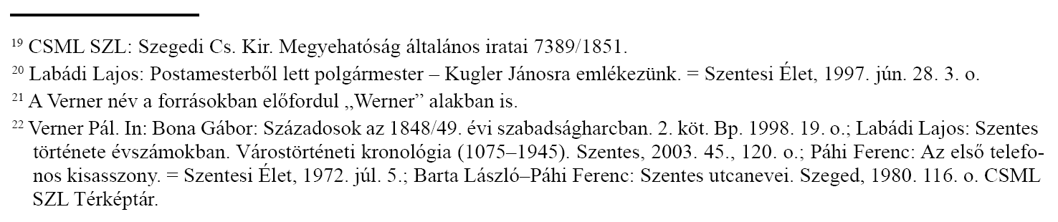

A FORRÁSHIVATKOZÁS SZABÁLYAI

Mindig a lehető legnagyobb pontossággal kell megadni a lelőhely adatait, hogy a felhasznált idézet, adat, gondolat stb. az eredeti helyén visszakereshető legyen. Ehhez a klasszikus könyvtári címleírási formát használjuk.
Kérjük szerzőinket, próbálják magukat tartani a következőkben ismertetett forrásleírási szabályokhoz és a bemutatott példákhoz!

Mit kell tartalmaznia egy forráshivatkozásnak és milyen sorrendben?

- Könyvből származó idézet, adat vagy gondolat esetén
• szerző neve (a név után kettőspontot teszünk)
• írásművének címe, alcíme (dőlt betűvel írjuk; a cím és alcím után pontot teszünk)
• kötet címe (amennyiben gyűjteményes kötetről van szó; a kötet címe elé In: rövidítés kerül)
• szerkesztő(k) neve (amennyiben gyűjteményes kötetről van szó; a név elé Szerk. rövidítés kerül)
• kiadás helye (városnév, utána vesszőt teszünk)
• kiadás évszáma (utána pontot teszünk)
• kiadó neve (ha fontosnak tartjuk feltüntetni)
• oldalszám vagy tól-ig oldaltartomány (ahol az idézett, felhasznált tartalom található; az oldalszám után o. vagy p. rövidítést teszünk)

Példák
Egyszerzős könyvből vett idézet, adat, információ esetén:
¹³ Sima László: Szentes város története. Szentes, 1914. 514, 525. o.
¹⁶ Gecsei Lajos: A postaszervezet működése Békés vármegyében 1850–1867. Békéscsaba, 1973. 152–159. o.

Gyűjteményes kötetben található önálló írásmű esetén:
¹⁴ Labádi Lajos: Kugler (Kogler) János. In: Szentesi életrajzi évfordulók 5. Szerk. Bodrits István, Labádi Lajos. Szentes, 1989. 42-43. o.
¹⁸ Labádi Lajos: Szentes vázlatos története a 11. századtól 1914-ig. In: Szentes helyismereti kézikönyve I. Tanulmányok. Szerk. Kis-Rácz Antalné, Labádi Lajos, Vörös Gabriella. Szentes, 2000. 153. o.
⁴⁴ Labádi Lajos: Régi Posta. In: Csongrád megye építészeti emlékei. Szerk. Tóth Ferenc. Szeged, 2000. 661–662. o.
Amennyiben egy forrásműnek több részletét is felhasználjuk írásunkban, akkor a legelső alkalommal teljes leírást kell adni, a második hivatkozástól kezdve viszont rövidíthetünk, például a következőképpen:
²⁴ Wagner Manó: A posta. In: Szentes. Szerk. Nagy Imre. Bp. 1928. Magyar Városok Monográfiája III. 315. o.
²⁶ Wagner i. m. 315. o.
³⁴ Wagner i. m. 315-316. o.
(Az i. m. azt jelenti: idézett műve.)
Ha viszont egy adott szerzőtől több művet is felhasználunk, akkor minden rövidített leírásban meg kell adnunk a mű címét és a felhasznált rész oldalszámát vagy oldalterjedelmét is (tól-ig), hogy az olvasó tudja, a hivatkozott szerzőnek mikor melyik művéről van szó.

- Folyóiratból, újságból származó idézet, adat, gondolat esetén
• szerző neve
• mű címe
• folyóirat vagy újság címe
• megjelenés dátuma
• oldalszám (ahol az idézett vagy felhasznált tartalom található)

Példák
²⁰ Labádi Lajos: Postamesterből lett polgármester – Kugler Jánosra emlékezünk. = Szentesi Élet, 1997. jún. 28. 3. o.
²² Páhi Ferenc: Az első telefonos kisasszony. = Szentesi Élet, 1972. júl. 5.
³⁵ Kivonat Szentes város polgármesterének 1883. évi jelentéséből. Szentesi Lap, 1884. febr. 9. 2. o.
³⁶ Telephon. Szentesi Lap, 1877. dec. 30. 2. o.

Több idézet ugyanannak az újságnak különböző példányaiból:
³¹ Szentesi Lap, 1881. okt. 8. 3. o.; 1882. ápr. 8. 3. o.
³² Szentesi Lap, 1882. nov. 4. 3. o.
³³ Szentesi Lap, 1883. jún. 23. 3. o.

- Levéltári és egyéb dokumentumok
A forrás leírása a levéltár nevével kezdődik. Első előfordulásnál a levéltár teljes neve kiírandó, zárójelben megadva azt a rövidítést, amit az utána következő többi helyen alkalmazni fogunk.
Példák
⁴ Csongrád Megyei Levéltár Szentesi Levéltára (a továbbiakban CSML SZL): Csongrád Vármegye Nemesi Közgyűlésének jegyzőkönyvei – Protocollum Judiciale Comitatus Csongradiensis Anno 1747–1754. 139. o.
Egyedi levéltári irat esetében az adott dokumentum levéltári azonosító számát kell megadni.
¹¹ CSML SZL: Csongrád Vármegye Nemesi Közgyűlésének jegyzőkönyvei és iratai, 1366–1367/1828.; 878, 1199/1829.; 16/1830.
¹⁹ CSML SZL: Szegedi Cs. Kir. Megyehatóság általános iratai 7389/1851.
¹⁴ Kugler János saját kézzel írt levele a Nemes és Érdemes Tanácsnak. CSML SZL: Szentes Város Tanácsának iratai 856/1841.
Ha a dokumentumot nem levéltárban, hanem egyéb gyűjteményben találtuk, akkor lelőhelyként az adott gyűjtemény nevét és tárolási helyét kell megadni forráshelyként.
⁵² Szegedi Postaigazgatóság 1962. évi jelentése. Postatörténeti gyűjtemény, Szentes.
- Kéziratos forrás
¹³ Sima László: Szentes rendezett tanácsú város története II. köt. Szentes, 1913. (Kézirat) 10., 24., 72., 86., 106., 145. o.
- Szóbeli forrás
⁵⁴ Juhászné Pálnok Lenke ny. postavezető közlése
- Internetről származó idézet, adat, gondolat esetén
Internetes forrás esetén meg kell adnunk a szerzőt, címet és a dátumot (ha a szövegből nem derül ki a keletkezés dátuma, akkor az utolsó frissítését, ha az sem, akkor legalább azt a dátumot, amikor mi letöltöttük), és a leírás végén a pontos URL-címet, ahol az adott információ található.
Példák
²⁸ Delizsánsz az utakon. Cultura kulturális magazin. https://cultura.hu/kultura-plusz/delizsansz-az-utakon/
⁴⁶ Magyar postatörténet. Wikipédia. https://hu.wikipedia.org/wiki/Magyar_postatortenet

III.
FELHASZNÁLT IRODALOM JEGYZÉKE

A dolgozat végén összefoglalóan felsorolhatjuk azokat a műveket, amiket az írásműhöz felhasználtunk (elolvastunk, idéztünk stb.).
A műveket a szerzők nevének betűrendjében javasoljuk felsorolni.
Természetesen a megjelenés bibliográfiai adatai – hely, kiadó, kiadás éve – itt is feltüntetendők, de oldalszámot nem szükséges megadni, mivel a felhasznált irodalom jegyzékben teljes műveket (könyvet, tanulmányt, cikket, kéziratot) sorolunk fel, nem pedig egy abból kiragadott részletet, idézetet vagy adatot, úgy, mint a lábjegyzetekben, a pontos forráshivatkozásoknál).

IV.
KÉPEK, FOTÓK, ILLUSZTRÁCIÓK

A képeknél, fotóknál, grafikáknál is fel kell tüntetnünk bizonyos információkat az olvasók és a későbbi kutatók számára (mindazt, amit tudunk és tudatni akarunk a képről), így például:
- lényegre törő, informatív képaláírás
- a fotón látható személyek neve
- a fotó készítésének helye, időpontja (évszám vagy pontos dátum)
- a fotós vagy grafikánál a szerző neve (ha ismert)
- kinek a tulajdonában van, illetve hol található a kép
Példák a következő oldalakon…

Az alábbi példák Verók István: Szentes postái című tanulmányából valók (Múltidéző 3. Szerk. Lovászi József. Dél-alföldi Postatörténeti Alapítvány, Szentes 2015.)
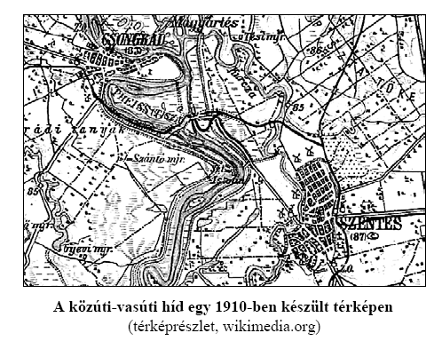
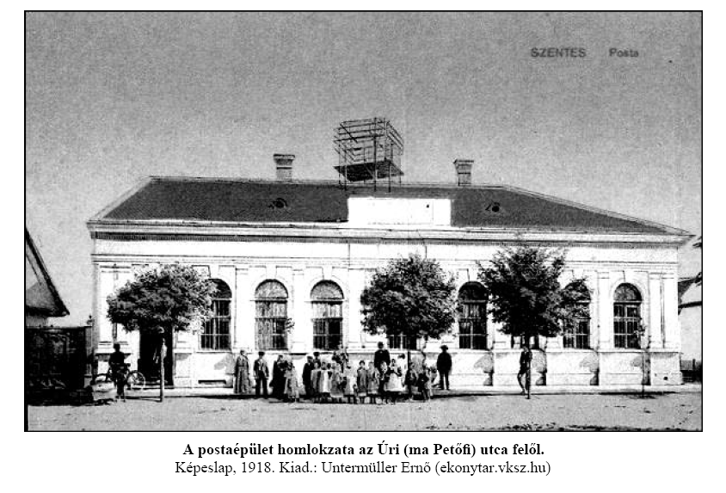
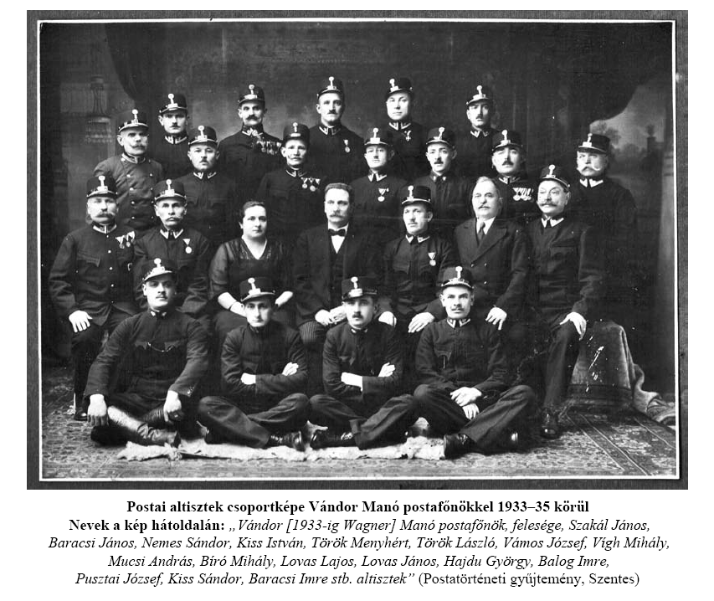
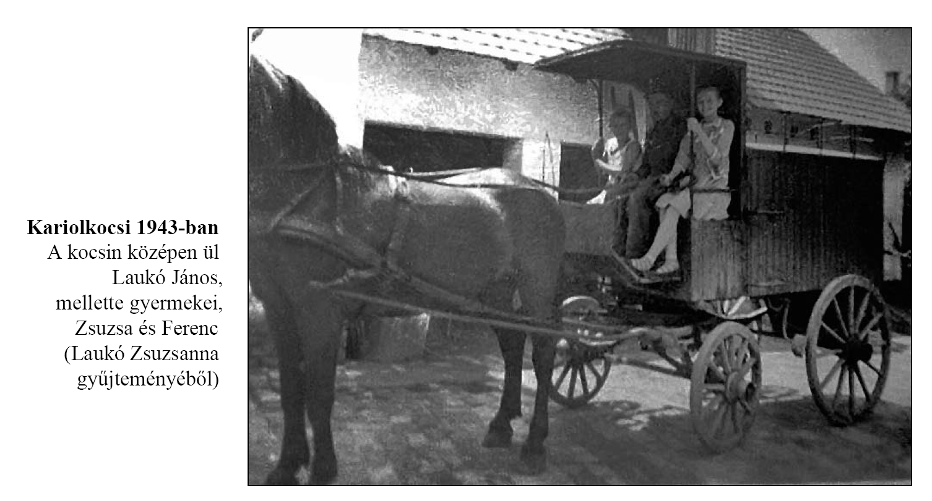
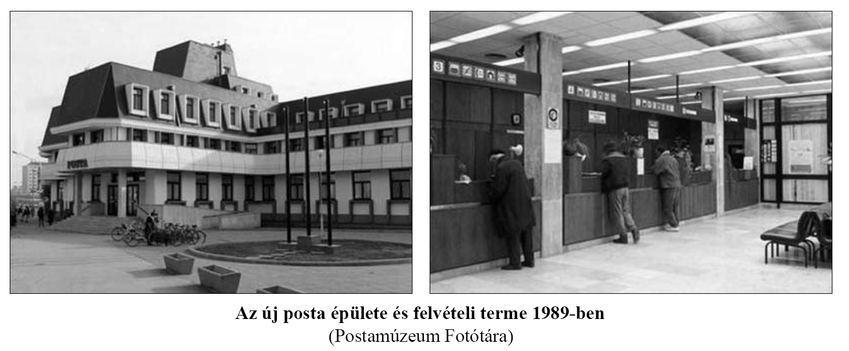
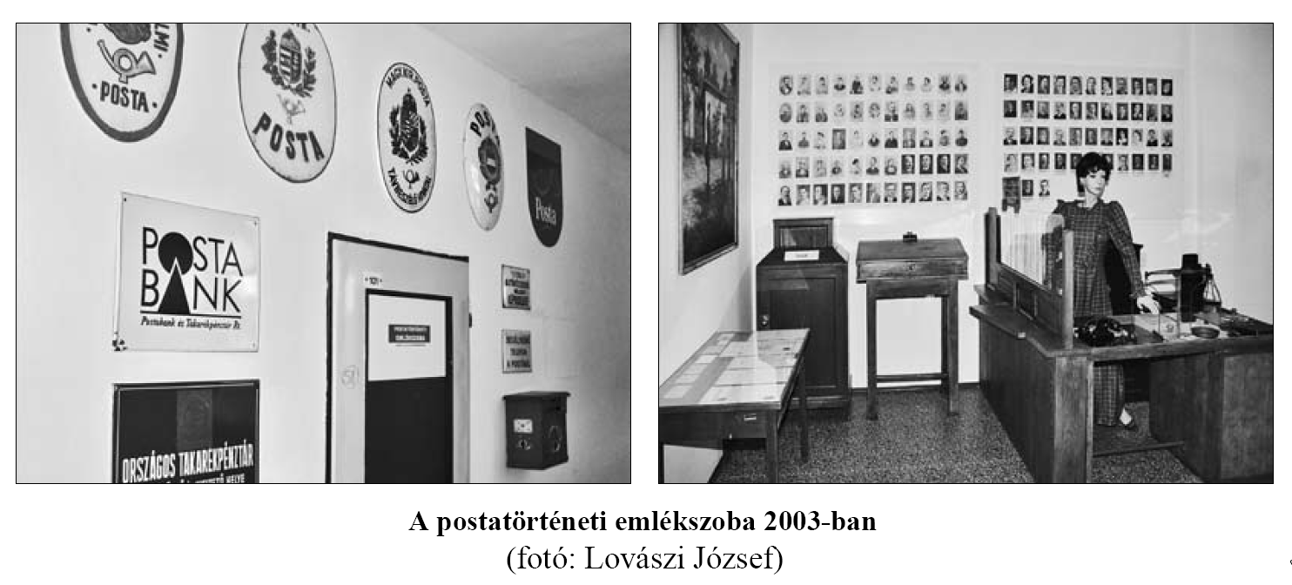
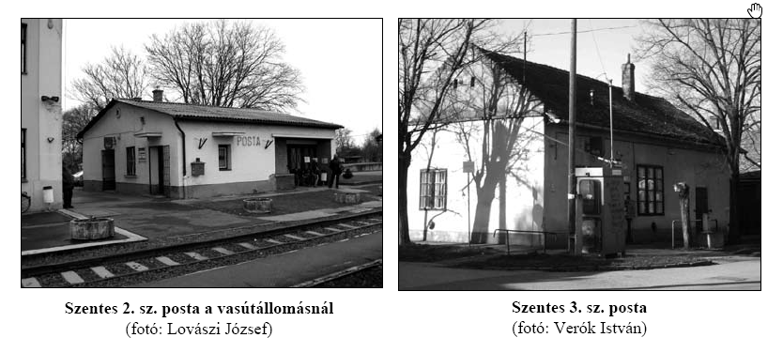

IV.
MILYEN FORMÁBAN KÉRJÜK
A PUBLIKÁLÁSRA KERÜLŐ KÉZIRATOT ÉS MELLÉKLETEIT?
(amennyiben a Múltidéző című könyvsorozatba kerül)

- Szöveg: Word formátumban, képek és ábrák nélkül, 12 pontos betűmérettel, másfeles sortávolsággal. (Nem kérjük a képeket a Word szövegbe ágyazni, mert úgy a nyomdai szerkesztéshez nem használhatók, inkább zavaróak (törölni kell belőle), másrészt a képek óriásira növelik a Word fájl méretét, ami a kéziratnak email-ben való oda-visszaküldését nehezíti.)
A szöveges kéziratba, a megfelelő helyekre kérjük beírni – külön sorba, középre igazítva –, hogy az adott helyre milyen sorszámú és fájlnevű kép, ábra vagy dokumentummásolat kerüljön. A fotókat, ábrákat, dokumentummásolatokat egyenként, önálló fájlok formájában kérjük a szöveghez mellékelni, így lesznek jól használhatók a nyomdai szerkesztés, tördelés során.

- Fotók, ábrák: JPG, PNG vagy TIF formátum, 300 dpi felbontással, fájlnévben egyedi sorszám és a tartalmat kifejező megnevezés legyen.
- Dokumentumok: szkennelve (nem mobillal fotózva!) TIF, JPG vagy PNG formátumban, 300 dpi felbontással, 1:1 méretben, fájlnévben egyedi sorszám és tartalmat kifejező megnevezés legyen.
- Képek jegyzéke: Word formátumú sorszámozott lista. Tartalma: fájlnév, javaslat képaláírásra, a kép keletkezési ideje, fotó készítőjének neve, a kép tulajdonosának neve, a kép őrzési helye. A lista sorszámozása lehetőleg kövesse azt a sorrendet, ahogy a képek, ábrák a kéziratban követik egymást.
- Dokumentumok jegyzéke: Word formátumú sorszámozott lista
a) szövegbe illesztendő kisebb dokumentumrészletek esetében: sorszám, fájlnév, javasolt képaláírás, dokumentum keletkezésének dátuma, őrzési helye;
b) nagyobb terjedelmű dokumentumokat az írásmű végén Mellékletek cím alatt helyezzük el, ezek sorrendjéről is kérünk Word-listát a következő tartalommal: sorszám, fájlnév, javasolt képaláírás, dokumentum eredeti dátuma, lelőhelye vagy őrzési helye

V.
MI TÖRTÉNIK A KÉZIRATTAL A LEADÁSA UTÁN?

A kézirat és kellékeinek beküldése után még elég hosszú út vezet a nyomdakész állapotig.
Főbb szakaszai:
- A kéziratot és mellékleteit átnézi egy szakmai lektor, aki észrevételeket és tanácsokat ad a szerzőnek. Ekkor a kéziraton még bármilyen tartalmi és szerkezeti változtatást lehet eszközölni (módosulhat a fejezetek sorrendje, a címek, alcímek megfogalmazása, lehet a szöveghez hozzátenni vagy elvenni belőle, növelni vagy csökkenteni a terjedelmet, bizonyos részeket átírni stb.).
- A szerző a szakmai lektor javaslatai alapján módosítja, átdolgozza a kéziratát, majd visszaküldi azt a szakmai lektornak.
- Ha a szakmai lektor elfogadja a módosításokat, akkor a kéziratot megkapja a nyelvi lektor/korrektor, aki fogalmazási, nyelvhelyességi, stilisztikai, helyesírási javításokat végez rajta. A szöveg nyelvi, stilisztikai korrektúrán átesett változatát visszaküldi a szerzőnek elfogadásra.
- Ha a szerző jóváhagyja a javításokat, finomításokat, akkor a szerkesztő/tördelő kezd rajta dolgozni. Ez már a nyomdai előkészítés szakasza. A szerkesztő/tördelő feladata az, hogy könyvformátumba rendezze, oldalakra „tördelje” a kézirat szövegét, elhelyezze benne a képeket, illusztrációkat, lábjegyzeteket, a könyv tipográfiai terve alapján nyomdakésszé formálja a tanulmányt, visszaemlékezést. A nyomdaérett változatot elküldi a szakmai lektornak és a szerzőnek újabb megtekintésre és jóváhagyásra.
- Ekkortól a tördelt példányon már nem lehet olyan nagyobb változtatásokat végezni, ami az oldalak tartalmának egyik oldalról a másikra való átcsordulásával jár, mert akkor az egész tördelést át kellene dolgozni (ugyanis a nyomdai változatban a szöveg és vele a lábjegyezetek „átmozognak” egyik oldalról a másikra, a képek viszont elszakadva a szövegtől az eredeti helyükön maradnak). Egyes oldalakon belül azonban még ekkor is lehet kisebb szövegjavítást, adatmódostást végezni, valamint korábban észre nem vett gépelési hibákat korrigálni.
- Jelentősebb tanulmányoknál a tördelt változat véleményezésére fel szoktunk kérni külső szuperlektort is, nem egyszer a Postamúzeum igazgatóját vagy a tanulmány témájához értő más szaktekintélyt.
- Amennyiben a szuperlektor, az eredeti szakmai lektor és a szerző is jóváhagyja a tördelt nyomdai változatot, – és ez a kötetbe bekerülő valamennyi írásműnél megtörténik –, akkor a technikai szerkesztő „összerakja” a könyv fejezeteit, elkészíti a belső címlapot, impresszumot, tartalomjegyzéket, fejezetválasztó oldalakat, borítólapot, mindezt a nyomda által elvárt formátumba konvertálja, és elküldi gyártásra a nyomdának.

Amint látható, nemcsak a szerzők kutatómunkája, anyaggyűjtése, az információk feldolgozása és kéziratuk elkészítése jelent több hónapig tartó munkát, hanem a könyv nyomtatásra történő előkészítése is.
Ezért a szakmai lektorálás, nyelvi korrektúra, szerkesztés, tördelés, nyomdai előkészítés idejére megértő türelmet és támogatást kérünk minden szerzőnktől, annak érdekében, hogy a lehető legjobb minőségű kötetet tudjuk majd az érdeklődők kezébe adni.

Szeged, 2021. április

Készítette:
Verók István közreműködésével
Lovászi József
e-mail: lovaszi@invitel.hu
Telefon: +36 30 938 7561

